以下面表格为例，各比价人员分到一张表格，表内包含商品名称、品牌、规格、厂家等信息
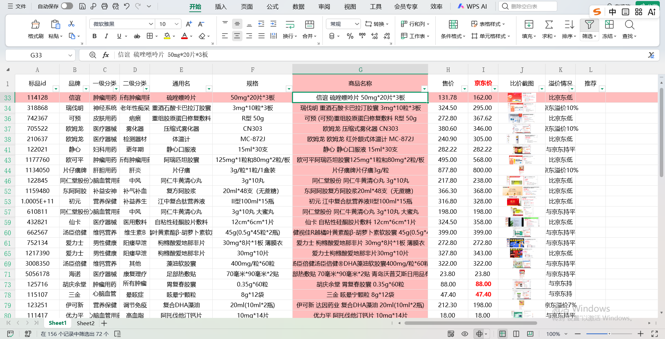
比价流程：
1、打开京东

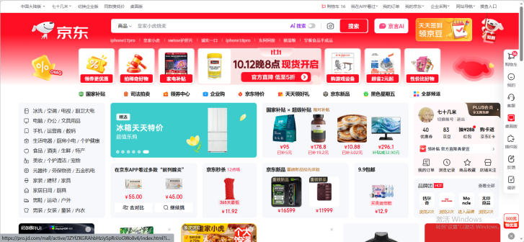

2、复制表格中的商品名称

3、粘贴至京东搜索框并搜索
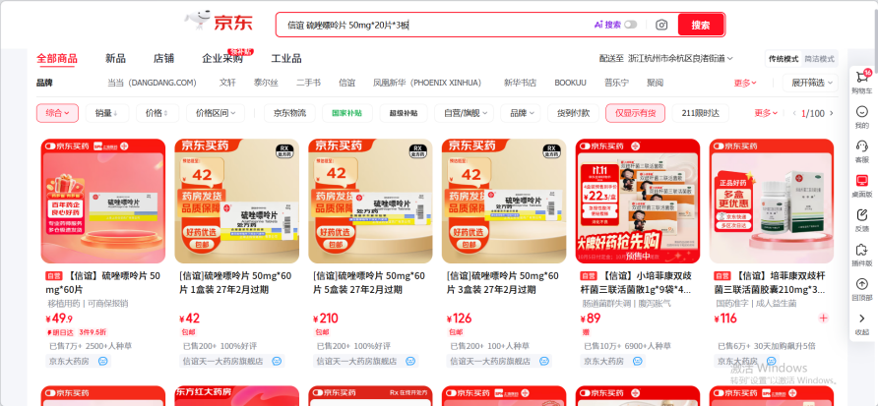

4、选择官方店铺或京东大药房，如上述搜索商品为信谊 硫唑嘌呤片 50mg*20片*3板，则选择对应的信谊京东自营旗舰店或京东大药房，一般这种店铺前标注着“自营”的才是官方店铺，边上这个信谊天一大药房旗舰店无“自营”标识，则优先选择京东大药房，如果同时存在自营旗舰店和京东大药房，也优先选择京东大药房，如果品牌、名称、规格都对的上情况下，具体排序为：京东大药房>京东自营旗舰店>三方店铺

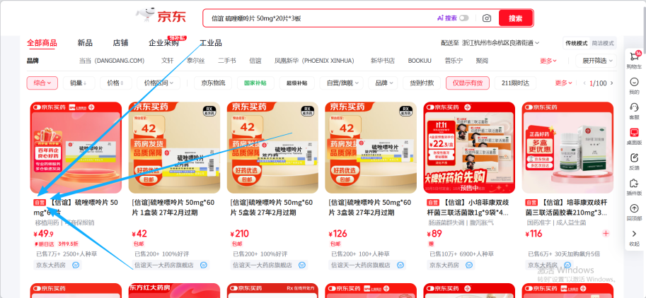

- 核对商品品牌、通用名、规格是否对得上，我们搜的是信谊 硫唑嘌呤片 50mg*20片*3板，对应的京东大药房是【信谊】硫唑嘌呤片 50mg*60片/盒，符合搜索要求；
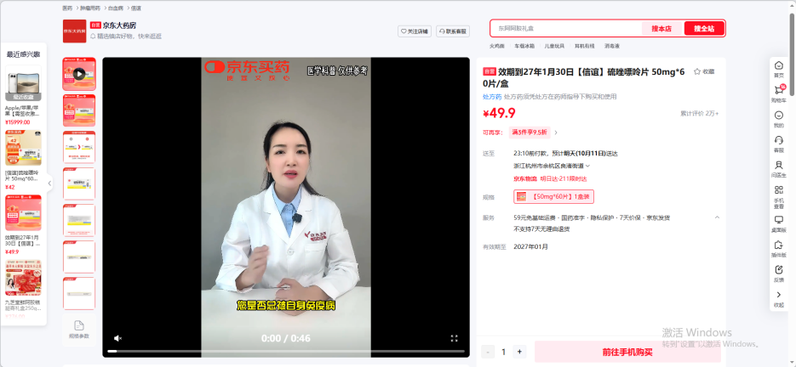

6、把符合搜索要求的商品价格、截图、网页链接复制到表格中

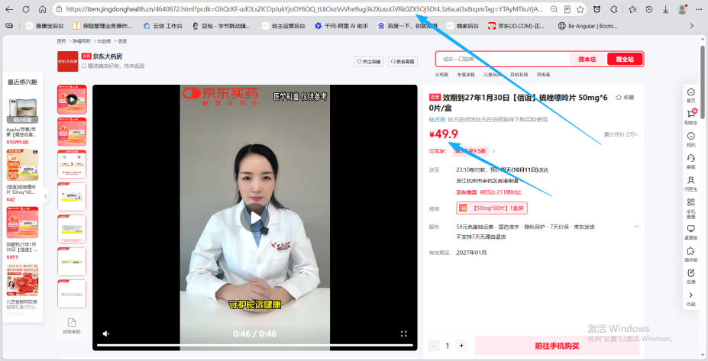
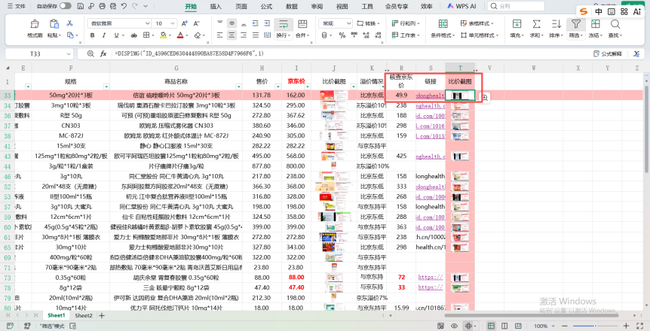

截图中需要包含：店铺名称、商品品牌、商品名称、商品规格、商品价格等信息
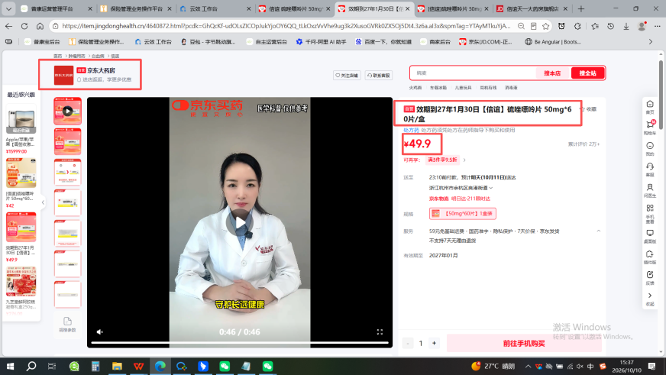

7、部分商品我们可以提供商品图片，可以用京东自带的图片搜索功能来搜索；部分商品我们可以提供链接，提供链接的商品只需要把对应链接页面截图下来和取一下商品价格即可（链接如果失效了就还是得手动搜索）
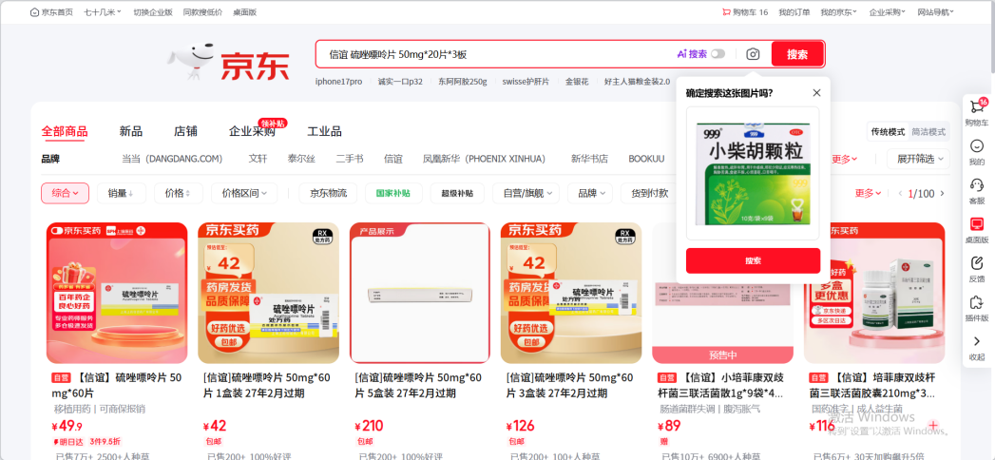

8、部分商品在搜索过程中可能遇到下述情况，搜索的是白云山的舒筋健腰丸，但是出来的是陈李济的舒筋健腰丸，但这种实际上是同一个，可以从商品包装或名称中辨别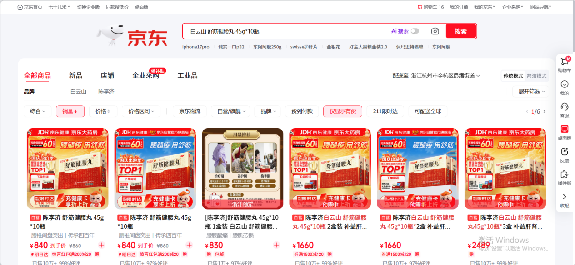
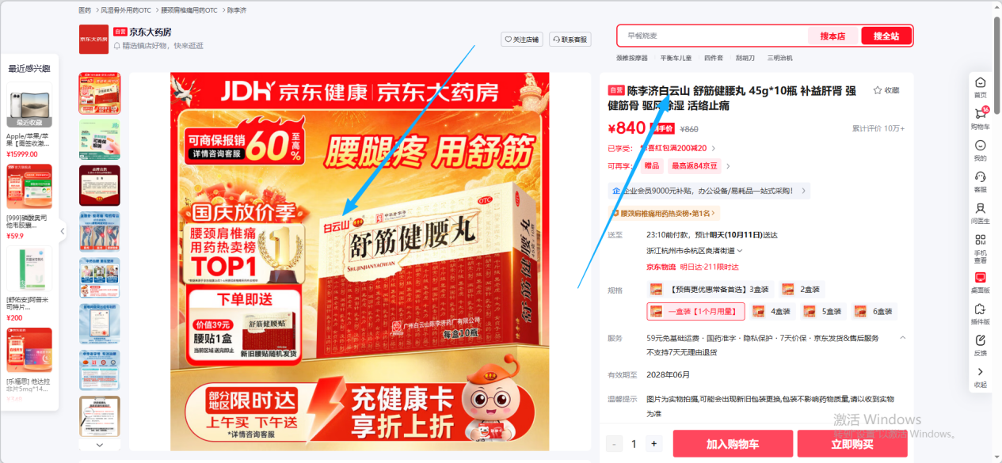

9、部分商品用品牌是搜不到的，还是以【信谊】硫唑嘌呤片 50mg*60片/盒 为例，假如我们搜出来的都是其他牌子的硫唑嘌呤片，没有“信谊”这个品牌的，那就要看商品图片或详情里有没有对应的生产厂家信息，然后和表格里的生产厂家作对比，看是不是同一家，如果品牌对不上但是生产厂家对得上，那也可以收集商品信息放到表格里
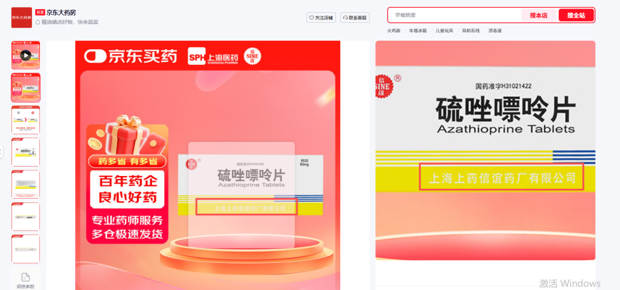

- 部分商品可能品牌和名称都对的上，但是规格是对不上的，还是以【信谊】硫唑嘌呤片 50mg*60片/盒 为例，假如搜出来的都是【信谊】硫唑嘌呤片 50mg*20片 或者 【信谊】硫唑嘌呤片 50mg*30片 ，就是没有60片装的，这种就取20片的价格*3，例如20片的卖20元，则换算一下60元填到表格里，截图和链接就放20片的网页（注：只有数量可以换算，克重不行，20片的可以*3换算成60片的，但是25mg的不能*2换算成50mg的）
也有部分商品在表格里是多盒装，商品名称类似于：【信谊】硫唑嘌呤片 50mg*60片/盒【两盒装】，如果京东有同款的两盒装，那就取两盒装的价格和截图链接，如果只有一个装，那就把对应的京东价*2，截图和链接就放一盒的

11、上面说优先选择京东大药房或者京东自营旗舰店都是在品牌、名称、规格对的上的情况下，像第9条里面提到的，如果京东大药房只有【信谊】硫唑嘌呤片 50mg*20片，没有60片的，但是三方店铺有60片的，那就取三方店铺的价格、截图、链接

12、如果一个品在京东大药房和自营旗舰店都没在售，只有三方店铺，那就取销量最高的三方店铺的价格、截图和链接

13、无搜索结果或品牌、规格始终对不上，这种就在表格里填“京东无”

14、价格结算：按照0.4元/单，会核查比价结果，结果有误的不结算，有误的情况包括但不限于：对应链接/截图的品牌、名称、规格不符合要求的；能搜到该商品但是表格中填写为“京东无”的；价格、截图、链接不对应的；

